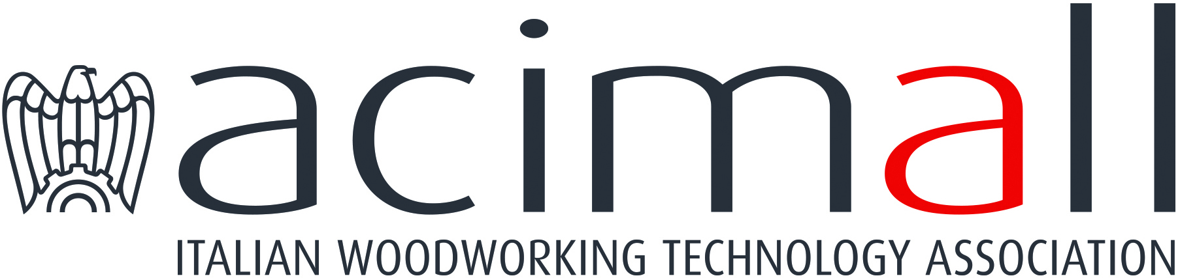 | Acimall  Centro Direzionale Milanofiori  Strada 1 - Palazzo F3  I-20090 Assago (Milano)  phone +39 02 89210200  fax +39 02 8259009  www.acimall.com  info@acimall.com | ufficio stampa  12 ottobre 2022

TECNOLOGIE PER LA LAVORAZIONE DEL LEGNO E L'INDUSTRIA DEL MOBILE

Il 2021 è stato un anno decisamente positivo. Lo ha ribadito a suo tempo il consuntivo elaborato dall’Ufficio studi di Acimall, l’associazione che riunisce i costruttori italiani di tecnologie per l’industria del legno e del mobile, dal quale emerge che la produzione si è attestata a 2.530 milioni di euro, con una crescita del 36,9 per cento sul 2020, anno da dimenticare per tante ragioni e purtroppo non solo economiche, e dell’11,6 per cento rispetto al 2019.
Molto bene anche le esportazioni, che hanno raggiunto i 1.740 milioni di euro (più 30,8 per cento sul 2020; più 10,1 per cento sul 2019), con un mercato interno che ha mostrato concreti segni di vitalità (790 milioni di euro; più 52,5 per cento sul 2020 e più 15,1 per cento rispetto al 2019).
Nel 2021 sono cresciute anche le importazioni, che si sono attestate a quota 244 milioni di euro, il 59,4 rispetto al 2020, il 21,4 per cento in più rispetto al 2019.
Dato positivo – come tradizione, alla luce della fortissima propensione all’export delle aziende italiane – anche per la bilancia commerciale, che è stata pari a 1.496 milioni di euro (più 27,1 per cento sul 2020, più 8,5 per cento sul 2019, più). Cresciuto anche il consumo apparente: 1.034 milioni di euro, più 54,1 per cento sul 2020 e più 16,5 per cento rispetto al 2019.

Dati estremamente positivi e confortanti, che hanno dimostrato come il settore delle tecnologie abbia superato le gravi difficoltà del periodo pandemico, purtroppo non ancora dimenticato, tornando ai dati pre-covid”. Una crescita sulla quale hanno indubbiamente fatto sentire il proprio peso le varie misure, gli incentivi e le diverse forme di sostegno pubblico alle imprese decise da molti Paesi, che hanno contribuito a determinare una concentrazione temporale delle decisioni di investimento che ha fatto da amplificatore a un evidente rimbalzo strutturale della domanda.

IL 2022
I primi mesi dell'anno in corso sono stati decisamente positivi in moltissimi dei mercati mondiali, con tassi di crescita a due cifre sia degli ordini che dei fatturati. Dati che hanno indotto ottimismo al mercato, confermando i trend dei dodici mesi precedenti.
Nessuno fra gli operatori e gli osservatori internazionali ha però sottovalutato le nubi che si addensavano e si addensano tutt'ora all'orizzonte, primo fra tutti la difficoltà di reperire materie prime e componenti, una "fame" di forniture che ha spinto molte imprese a fare scelte importanti, acquisendo fornitori, ricercando fonti alternative o più semplicemente potenziando i magazzini.
L'effetto sull'aumento dei prezzi, ancora attualmente vivace, non ha tardato a farsi sentire.
Ciliegina sulla torta il perdurare della crisi sanitaria, la chiusura di alcuni mercati per motivi sanitari o bellici, gli effetti devastanti sul costo delle energie: elementi che hanno indotto gli analisti alla massima prudenza sulle stime relative al 2022. Le indagini relative al secondo trimestre 2022 hanno infatti rivelato segnali di forte contraddizione, dai quali però emerge il sentiment che il periodo aprile-giugno non possa essere annoverato fra le stagioni più felici.

La nuova collocazione temporale di Xylexpo in ottobre rappresenta un'ottima occasione per provare a tirare le somme di quest'anno: l'incontro "in persona" in quello che è indubbiamente uno degli appuntamenti di riferimento nel calendario fieristico internazionale permetterà di poter leggere con maggior precisione il 2022 e di comprendere quali potrebbero essere i dati a consuntivo.

Per ulteriori informazioni:

Luca Rossetti

+39 351 9098189 - press@acimall.com

